

“二货多多”二手商品信息交流网站

可

行

性

分

析

报

告

课 程： 软件工程

题 目： 二手商品信息交流平台

成 员： 毕金翔 31901224 组长

韩 涵 31901227 组员

陈 洁 31901216 组员

|  |  |  |
| --- | --- | --- |
| 文件状态：  [ ] 草稿  [ ] 正式发布  [√] 正在修改 | 文件标识： | SE2021-G01-可行性分析报告 |
| 当前版本： | V0.0.1 |
| 作者： | 毕金翔、韩涵、陈洁 |
| 完成日期： | 2021/10/17 |

版本历史

|  |  |  |  |  |  |  |
| --- | --- | --- | --- | --- | --- | --- |
| 编号 | 修订日期 | 版本/状态 | 编写人 | 审核人 | 发布日期 | 备注 |
| 1 | 2021/10/17 | V0.1 | 毕金翔、韩涵、陈洁 | 毕金翔 | 2021/10/17 | 完成可行性分析报告初版 |
|  |  |  |  |  |  |  |
|  |  |  |  |  |  |  |
|  |  |  |  |  |  |  |
|  |  |  |  |  |  |  |

目录

1引言 4

1.1标识 4

1.2背景 4

1.3项目概述 4

1.4文档概述 4

2引用文件 4

3可行性分析的前提 5

3.1项目的要求 5

3.2项目的目标 5

3.3项目的环境、条件、假定和限制 5

3.4进行可行性分析的方法 5

4可选的方案 6

4.1 原有方案的优缺点、局限性及存在的问题 6

4.2可重用的系统，与要求之间的差距 7

4.3可选择的系统方案1 7

4.4可选择的系统方案2 8

4.5选择最终方案的准则 8

5所建议的系统 8

5.1对所建议的系统的说明 8

5.2数据流程和处理流程 9

5.3与原系统的比较(若有原系统) 9

5.4影响(或要求) 9

5.4.1设备 9

5.4.2软件 10

5.4.3运行 10

5.4.4开发 10

5.4.5环境 10

5.4.6经费 11

5.5局限性 11

6经济可行性(成本----效益分析) 12

6.1投资 12

6.2预期的经济效益 12

6.2.1一次性收益 12

6.2.2非一次性收益 12

6.2.3不可定量的收益 13

6.2.4收益/投资比 13

6.2.5投资回收周期 13

6.3市场预测 13

7技术可行性(技术风险评价) 14

8法律可行性 14

9用户使用可行性 14

10其他与项目有关的问题 15

11注解 15

附录 15

# 1引言

## 1.1标识

|  |  |  |  |  |
| --- | --- | --- | --- | --- |
| 标识号 | 标题 | 缩略词语 | 版本号 | 发行号 |
| FAR/SE2021-G01-v0.0.1 | 可行性分析报告 | FAR | V0.0.1 | 暂无 |

## 1.2背景

近些年来校园内学生对于二手商品的买卖需求不断增加，校园二手商品也备受学生的青睐。像云朵朵这样的论坛和相关二手商品的群聊不断增加，但闲置群多、多数人无法进入闲置群等问题也暴露了出来，在一个平台内求购、出售的信息也常常沉底，买卖双方缺少一个公开透明的平台，对很多同学带来了不小的麻烦。

## 1.3项目概述

本项目为全体师生提供一个系统化的网页平台去出售或者收购闲置品。解决了闲置群多、多数人无法进入闲置群等问题。由于本平台所面向的对象为本校全体师生，则可以面对面交付，省去了物流方便的麻烦。

## 1.4文档概述

本文档是项目初期策划的结果，它分析了项目的要求、目标和环境；提出了几种可供选择的方案；并从技术、经济和法律各方面进行了可行性分析。可作为项目决策的依据。也可以作为项目建议书、投标书等文件的基础。

# 2引用文件

本章应列出本文档引用的所有文档的编号、标题、修订版本和日期，本章也应标识不能通过正常的供货渠道获得的所有文档的来源。

TBD

# 3可行性分析的前提

## 3.1项目的要求

功能：买方用户可以在网页上方便的搜索想要的二手商品信息，并与卖家交流。卖方用户可以上架自己闲置的二手商品，在网页上发布商品信息并且可以修改商品信息。管理员可以在网页上管理商品信息，管理用户信息。

性能：中

输入：各种类型的二手商品买卖信息

输出：屏幕显示

在安全与保密方面的要求：对用户的账号密码以及个人用户资料内容进行保密

完成期限：第十六周

## 3.2项目的目标

打造一个二手商品信息交流平台，为城院的全校师生提供一个方便、快捷、高效、可靠的闲置物品处理渠道。

## 3.3项目的环境、条件、假定和限制

项目的环境和条件：在校园内开发，用户调查较为方便，我们团队有较好的合作精神与工作能力，有较多空余时间，并具有一定的项目开发经验，以上环境和条件都支持项目开发

人员限制：项目主要开发人员仅为三人，人均工作量较大

时间限制：项目总时长十六周，需完成需求分析以及网页界面原型的设计，时间会比较紧迫

经费、投资反面的来源和限制：小组人员自行出资，只能用在本产品的开发中和团队建设

法律和政策反面的限制：需遵守相关信息法和开发条款

硬件、软件、运行环境和开发环境方面的条件限制：可能无法在较低版本机型和系统中运行

可以利用的信息和资源：学校教师资源和网络上相关学习网站、博客等参考资料

## 3.4进行可行性分析的方法

首先仔细阅读和分析有关的材料，以便对问题定义阶段书写的关于规模和目标的报告书进一步复查确认，改正含糊或不确切的叙述，清晰地描述对目标系统的一切限制和约束。然后尽可能花更少的时间去研究目前正在使用的系统。再而，需要进一步分析和澄清问题定义。在澄清了问题定义之后，导出系统的逻辑模型。然后从系统逻辑模型出发，探索若干种可供选择的主要解法。对每种解法都应该仔细研究它的可行性。根据可行性研究结果，选择最好的解法，草拟开发计划，并书写文档提交审查。

# 4可选的方案

## 4.1 原有方案的优缺点、局限性及存在的问题

我们考察了三类市场上的二手商品交易渠道。

1. 云朵朵校友圈

优点：

城院内部主流的校友交流平台，用户人数多，群体覆盖面广，用户活跃度高，软件界面友好。

局限性及存在的问题：

云朵朵校友圈中，对于二手商品交易没有一个专门独立的版块，发布的二手交易信息无法通过商品筛选，很快会被其他无关的帖子淹没。信息内容的展示不充分，交互只能通过回帖的方式，信息交流记录公开，很不安全。

1. 二手商品交流群(QQ/微信群)

优点：

通过常用的社交软件发布二手商品信息，用户不用下载额外的软件或是打开微信小程序，使用成本低。买卖双方可以直接私聊，保证聊天记录的安全性。

局限性及存在的问题：

交流群内信息刷屏速度极快，二手商品信息无法得到充分的曝光时间。大量用户通过重复发布消息的方式来加快售卖，信息眼花缭乱，没有合理的归类和搜索功能。交流群有人数上限，导致产生了数量繁多的二手交易群，大量的无用信息，降低用户体验。

1. 市面上成熟的二手交易平台(闲鱼、转转)

优点：

市面上成熟的交易平台，功能齐全，界面简洁美观，用户安全性高，交易有保障。

局限性及存在的问题：

发布的商品信息来自全国各地，无法精确定位到城院内部。交易方式主要通过邮寄的方式，交易成本提高，交易周期较长。

## 4.2可重用的系统，与要求之间的差距

综合考虑原有方案的各类软件，闲鱼等专门的二手商品交易软件与要求之间的差距最小。闲鱼这款软件基本实现各类要求，但是市面上的这类软件大多现在只支持手机端APP，网页端的服务更新已逐渐停止，与要求有一定的差距。

## 4.3可选择的系统方案1

以闲鱼APP为模板，打造一个专门服务员城院师生的手机APP，实现闲鱼上面成熟的各种功能。

针对实际需求，删减一些不符合应用实际的功能。

|  |  |
| --- | --- |
| **优势 Strengths**   * 闲鱼功能较为完善，与用户需求吻合较多，可以提供一些有效的参考。 | **劣势 Weakness**   * 手机端APP开发要做多端适配，小组成员缺乏相关手机APP开发经验，学习成本高。 |
| **机会 Opportunities**   * 手机APP的接受程度高，符合主流用户的使用习惯。 | **威胁 Threats**   * 时间有限，经验相对缺乏，可能会导致项目无法按时完成。 |

## 4.4可选择的系统方案2

以其他的校园二手交易网站为模板，开发专门服务于城院的二手交易信息网站。追加比价功能与数据展示等亮点功能，提高用户体验。

|  |  |
| --- | --- |
| **优势 Strengths**   * 小组成员学习过WEB程序设计等课程，对HTML、CSS、JavaScript技术比较熟悉，学习曲线平缓。 | **劣势 Weakness**   * 应用场景受限，灵活性不够。 |
| **机会 Opportunities**   * 现在城院内还没有类似的平台出现，同学买卖二手商品的需求大，市场前景广阔。 | **威胁 Threats**   * 追加的亮点功能需要学习爬虫技术，有一定的实现难度。 |

## 4.5选择最终方案的准则

1. 我们更加看重界面展示的效果。
2. 提供更丰富的功能。
3. 充分利用有限的资金，减少开发成本。
4. 产品需要有较强的保密性。
5. 尽可能方便用户。
6. 技术学习曲线平缓，能在规定时间内完成。

# 5所建议的系统

## 5.1对所建议的系统的说明

初步采用系统方案2，最主要的原因是网页端数据展示充分，用户体验好。小组成员拥有网页项目开发经验，学习成本低，开发效率高。并且城院内部类似产品缺乏，竞争较小，发展前景良好。

## 5.2数据流程和处理流程

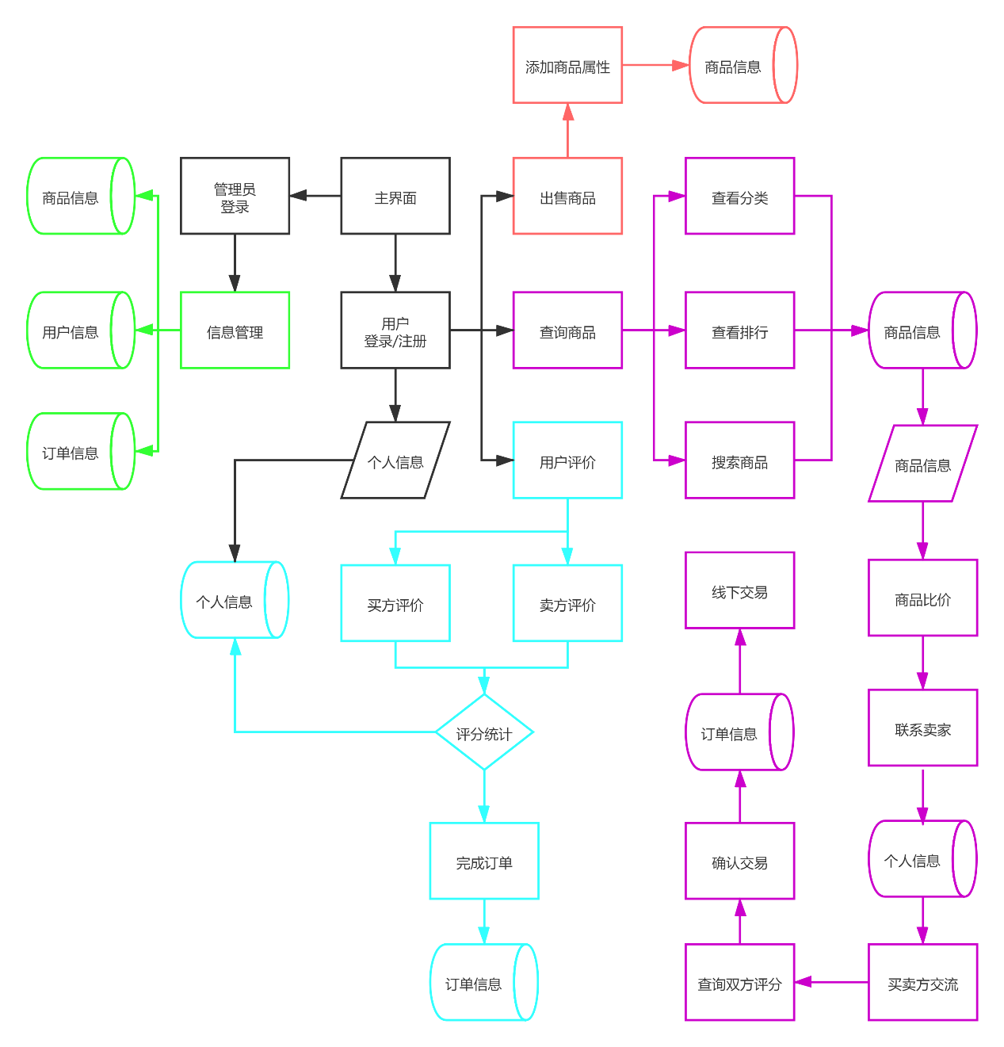

## 5.3与原系统的比较(若有原系统)

无原有系统。

## 5.4影响(或要求)

### 5.4.1设备

**开发者：**需要有至少一台性能云服务器，作为网页前后端的运行平台，并将用户数据保存在服务器的数据库中。根据后期运行情况可投入分布式服务器。

**用户：**用户可以通过主流的浏览器来访问我们的网页，主要是Chrome浏览器来进行访问。针对用户的显示器，做界面的自适应显示优化。

### 5.4.2软件

|  |  |
| --- | --- |
| 软件名称 | 软件功能 |
| IDEA | 项目Java后端开发软件 |
| MySQL | 项目数据库软件 |
| Navicat | 项目数据库管理软件 |
| Visual Studio Code | 项目代码编译器软件 |
| Xmind | 系统流程图，数据流图绘制软件 |
| Word | 项目文档编写软件 |
| Excel | 项目数据整合管理 |
| Project | 项目管理甘特图绘制软件 |
| Postman | 接口测试软件 |
| Power Designer | 数据库设计软件 |
| Webstorm | 项目前端界面开发软件 |
| GitHub Desktop | 项目配置管理工具图形化界面 |

### 5.4.3运行

我们的产品可以运行在各种主流的浏览器上，轻量不占过多内存，对于运行环境没有过高要求，同时服务器性能要求不高。在运行设备上也更加宽广灵活，一旦将项目部署上服务器，通过域名即可访问。

### 5.4.4开发

- 小组内需要具有比较丰富的前后端开发经验人员

- 小组内需要有对类似产品有过一定使用经验的人员

- 小组内需要具备快速查询文档，爬取数据能力的人员

虽然小组成员均是学生，缺乏开发协作经验，没有一个人同时具备所有开发条件，但组内每个成员都至少达到以上三要求中的一个及以上，开发难度上不是很大。

### 5.4.5环境

开发环境操作系统：Windows 10 及以上

运行环境：常用浏览器，操作系统Windows 10 及以上

### 5.4.6经费

相较于其他产品，我们的产品需要性能较高的服务器并且需要一定的安全技术支持，因此需要一定的培训和硬件支持，经费开销相对较大。

## 5.5局限性

我们产品的局限性主要有以下几个层面：

1. 容量限制：

服务器的成本较高，项目初始阶段没有大量资金投入，无法做到网站分布式部署，导致网站的可以承受的并发数量受到限制，用户人数容量受限。

1. 人员限制：

没有专职的管理员，无法做到对平台24小时全程管理，商品信息和用户信息的违规处理可能会滞后。

1. 经费限制:

我们没有充足的资金支撑，后期投入运行会面临资金上的困难。如，没有足够经费进行产品维护和优化，不能进行大范围的广告宣传和推广。

# 6经济可行性(成本----效益分析)

## 6.1投资

|  |  |  |
| --- | --- | --- |
| 预算名称 | 预算内容 | 预算费用 |
| 劳务费 | 按人社通查到IT方向平均年薪换算 | 112*3* 49.56*3=  49956.48元/年 |
| 硬件成本 | 开发所需笔记本电脑 | 7000*3/2=10500元/年 |
| 服务器租赁费 | 租赁服务器 | 79元/年 |
| 团建费 | 聚餐、小吃、饮料 | 500元/年 |
| 应急费 | 应急资金 | 500元/年 |
| 总计 | | 61535.48元/年 |

## 6.2预期的经济效益

### 6.2.1一次性收益

广告商开户费：1000元（假设能顺利找到至少一户广告商）

### 6.2.2非一次性收益

广告商服务费：2000元/年

广告商点击费：0.1元/次

假设约有5个广告商开户，大概估计投入运行之后一年的用户数量达到1000人。

则第一年投入运行将收益为：

(1000+2000)*5+5000*0.1*365=51500元

### 6.2.3不可定量的收益

· 有利于小组成员积累开发经验，为今后成熟、正式的开发做准备；

· 能够使小组成员顺利通过软件工程课程并取得满意的分数，对于小组出国或者有奖学金需求的成员，可以起到很大的帮助

· 学习知识，增加积累，巩固以习得的技术并将其熟练，学习获得新的技术提升自身的实力。

### 6.2.4收益/投资比

预计收益(可定量)：51500元

投资额：61535.48元

收益/投资比: 0.837

### 6.2.5投资回收周期

投资回收周期：使累积的经济效益等于最初投资所需要的时间

目前我们投资金额为61535.48元，预期投资回收周期为1.19年

## 6.3市场预测

浙大城市学院每一届的新生入学，老生毕业势必会有大量的二手商品买卖需求，并且这个市场将会在可以预见的未来长期存在，市场份额大，前景广阔。

本产品的市场定位精准，产品功能强大，市场上还没有类似的竞品出现，可以率先抢占市场份额，获得用户粘性，以获取产品优势地位。

# 7技术可行性(技术风险评价)

前提：本组现有资源为3台开发电脑以及相应的操作系统与网络环境，还配有开发所需的软硬件以及相应的专业知识，能满足项目前期的开发实施要求。同时，为了将项目做得更加符合实际，本组人员都会在开发项目的基础上进行深度学习。

使用成熟的开发软件：开发此项目本组采用Vue框架编写项目网页前端部分，后端采用Spring Boot，数据库采用MySQL。此技术一般具有较高的成功率，另外，该软件经过长时间、大范围使用、补充和优化，其精细程度、优化程度、可操作性、经济性等方面要比很多新兴软件好。鉴于以上原因，软件项目开发过程中，在可以满足系统开发需要、能够适应系统发展、保证开发成本的条件下，本组尽量采用成熟技术。

项目开发中涉及的技术问题：

|  |  |
| --- | --- |
| **风险描述** | **应对措施** |
| 1 Git远端仓库崩溃 | 及时发现，用本地版本去创建新的远端仓库 |
| 2 技术开发经验不足 | 寻找资料，讨论学习 |
| 3 管理工具、开发工具、测试工具等不能及时到位 | 在项目的启动阶段就落实好各项工具的来源或可能的替代工具，在这些工具需要使用之前（一般需要提前一个月左右）跟踪并落实工具的到位事宜 |

# 8法律可行性

“二货多多”二手商品交易平台为本组设计研发，没有签订任何合同，不存在合同责任，也不存在任何侵犯、妨碍和责任问题。

本组研发人员所使用的开发软件均为正版授权软件，故不存在个人的侵权、妨碍和责任问题。

开发全程不存在反动或不健康信息，并会定期检查相关网页界面以及广告信息。

本项目坚决自主开发，只借鉴，不抄袭，不盗用，不存在版权纠纷。

软件涉及的所有付费项目均是用户自愿的购买项目，没有任何强制以及捆绑消费。

# 9用户使用可行性

基于网页的PC端为产品的客户端，可操作性较好，操作界面简洁，用户容易上手。用户可以对商品信息关键词检索，类型筛选。对于当前平台热销产品类目有可视化排行榜可以查看。

产品操作简单快捷，功能齐全，可以满足用户的基本需求，学习成本低，打开即用。

# 10其他与项目有关的问题

未来可能的变化。

TBD

# 11注解

本章应包含有助于理解本文档的一般信息(例如原理)。本章应包含为理解本文档需要的术语和定义，所有缩略语和它们在文档中的含义的字母序列表。

TBD

# 附录

暂无附录。